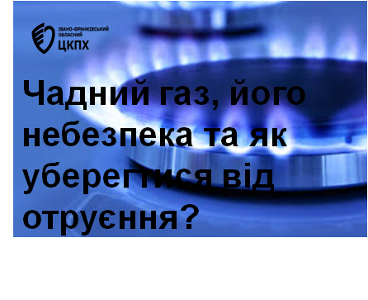Зараз коли більшість з нас мають перебої зі світлом, багато хто користується приладами, що виділяють чадний газ. Він є надто небезпечним для нашого організму. Тому аби вберегтися від нещасного випадку варто бути обізнаним!

Чадний газ без кольору, запаху і смаку. Виявити його складно, а отруєння відбувається швидко – після того, як чадний газ потрапляє в організм, він з'єднується з гемоглобіном. Як наслідок, кров втрачає здатність переносити і доставляти кисень тканинами, через що людина гине, як від задухи.

**Прилади, під час роботи яких може виділятися чадний газ:**

* двигуни внутрішнього згоряння автомобілів та суден;
* дров’яні/газові/вугільні печі;
* портативні бензинові генератори;
* мийні машини;
* каміни;
* вугільні грилі;
* газові водонагрівачі;
* гасові обігрівачі тощо.

**Від чого залежить ступінь отруєння чадним газом ?**

Від об’єму, концентрації його в повітрі та часу, впродовж якого людина вдихає чадний газ.

**Симптоми ураження чадним газом:**

головний біль;  
нудота;  
прискорене дихання;  
слабкість, відчуття втоми;  
запаморочення;  
сплутаність свідомості.

В окремих випадках може виникнути гіпоксія (сильний дефіцит кисню), що призведе до незворотних пошкоджень мозку або серця.

Якщо ви відчули отруєння чадним газом:  
вимкніть усі прилади, крім електричних;  
відкрийте вікна, аби впустити у приміщення повітря; викличте аварійну газову службу (телефон 104).

Домедична допомога при отруєнні чадним газом:  
Викличте швидку допомогу.  
Вийдіть або винесіть постраждалого на свіже повітря.  
Покладіть під голову постраждалому подушку.  
Розстебніть постраждалому комір та пояс.

**Поради від Міністерство охорони здоров’я України: як вберегтися від отруєння чадним газом:**Не залишайте ввімкнені газові прилади без нагляду.  
Для обігріву помешкання використовуйте лише призначені для цього прилади. Не використовуйте газову плиту для обігріву квартири!  
Регулярно перевіряйте газове обладнання, вентиляційні канали та димоходи на справність.  
У помешканні з пічним опаленням завжди відчиняйте заслінку в пічці чи комині.  
Не встановлюйте електровитяжку та газову колонку в одному приміщенні.  
Часто провітрюйте приміщення, в якому є газові прилади.  
Встановіть прилад для визначення концентрації чадного газу.  
Не спалюйте нічого в пічці чи каміні, якщо до них не під’єднана вентиляція.  
Не використовуйте генератор чи будь-які бензинові двигуни на відстані менше ніж 6 м від вікон, дверей чи вентиляційних отворів.